ひな形

土砂災害に関する避難確保計画
（ 施設名 ）

・その他の箇所も施設の特性に合せて、適宜修正を行なって下さい。
避難確保計画中の図表はすべて別紙とし、巻末等へ集約しても構いません。

作成：平成 年 月 日
改訂：平成 年 月 日
目的
土砂災害に関する避難確保計画（以下、「避難確保計画」という）は、土砂災害防止法第8条の2に基づき、〔 施設名 〕施設近隣で土砂災害の発生または発生のおそれがある場合に対応すべき必要な事項を定め、土砂災害から円滑かつ迅速な避難の確保を図ることを目的とする。
本避難確保計画は、〔 施設名 〕に勤務する職員（以下「施設職員」という）および施設の利用者または出入りする全ての者（以下「利用者等」という）に適用する。

施設管理者等の責務
施設管理者等は、［ 施設名 ］における土砂災害による被害の軽減について、全ての責任を有するとともに、避難確保計画に基づき施設職員を指揮し、利用者等の人命を確保する。
また、気象警報などの警戒避難に関する情報を早期に入手するため、○○市町の配信する防災情報Eメールの受信登録を自ら実施するとともに、職員に対しても登録するよう勧奨する。
施設職員の責務
施設職員は、施設管理者の指揮のもと利用者等の人命の確保のため、本避難確保計画に基づき必要な措置を迅速に果たすものとする。
利用者等の責務
利用者等は、施設管理者及び職員の指示に基づき、土砂災害から身を守るために避難誘導等に従うものとする。

１ 立地条件と災害予測
１－１ 想定される土砂災害の把握
［ 施設名 ］近隣で土砂災害発生のおそれがある箇所および被害のおそれ
のある区域を下記に示す。

図１． 施設周辺状況図
２ 情報の収集
土砂災害に関する主な情報の入手方法を表１に示す。
表１． 主な情報および入手方法
情報名 |  | 主な入手方法 | 参考 | 施設職員  共有方法
2-1  「気象情報」 | 天気予報 | インターネット、テレビ、ラジオ等 | 気象庁HP | メール等
2-1  「気象情報」 | 注意報・警報 | インターネット、テレビ、ラジオ等 | 気象庁HP | メール等
2-1  「気象情報」 | 雨雲の予測 | インターネット、テレビ | 気象庁HP | メール等
2-1  「気象情報」 | 台風情報 | インターネット、テレビ、ラジオ等 | 気象庁HP | メール等
2-2  「雨量・水位」 | 雨量情報 | インターネット | 県河川砂防総合情報システム | メール等
2-2  「雨量・水位」 | 河川水位情報 | インターネット | 県河川砂防総合情報システム | メール等
2-3  「土砂災害の危険度に関する情報」 | 土砂災害警戒情報 | 市町から○○による伝達 | 各市町HP(※) | 館内放送等
2-3  「土砂災害の危険度に関する情報」 | 土砂災害補足情報 | インターネット | 県河川砂防総合情報システム | メール等
2-3  「土砂災害の危険度に関する情報」 | 土砂災害警戒判定  メッシュ情報 | インターネット | 気象庁HP | メール等
2-4  「避難に関する情報」 | 避難準備・高齢者等避難開始 | 市町から○○による伝達 | 各市町HP(※） | 館内放送等
2-4  「避難に関する情報」 | 避難勧告 | 市町から○○による伝達 | 各市町HP(※) | 館内放送等
2-4  「避難に関する情報」 | 避難指示（緊急） | 市町から○○による伝達 | 各市町HP(※) | 館内放送等

※○○は市町の地域防災計画によるため、市町へ問い合わせて記入

２－５ 「前兆現象」の確認
土砂災害の前兆現象を表２に示す。前兆現象を確認した際は、市役所等の情報を待つことなく避難を開始する。
表２. 土砂災害の前兆現象
土砂災害の種類 | 現象 | 確認
がけ崩れ | がけからの水が濁る
がけ崩れ | がけの斜面に亀裂が入る
がけ崩れ | 小石がばらばら落ちてくる
がけ崩れ | がけから異常な音がする
土石流 | 山鳴りや立木の裂ける音、石のぶつかりあう音が聞こえる
土石流 | 雨が降り続いているのに川の水位が下がる（鉄砲水の前兆）
土石流 | 川の水が急に濁ったり、流木が混ざりはじめる
土石流 | 異常な匂いがする（土の腐った匂い、きな臭い匂い等）
地すべり  ※ 前兆現象を確認するために、がけ等に近づくことは危険であるので、施設内から確認できる範囲で把握する。 | 地面からひび割れができる
地すべり  ※ 前兆現象を確認するために、がけ等に近づくことは危険であるので、施設内から確認できる範囲で把握する。 | 沢や井戸の水が濁る
地すべり  ※ 前兆現象を確認するために、がけ等に近づくことは危険であるので、施設内から確認できる範囲で把握する。 | 斜面から水が吹き出す
地すべり  ※ 前兆現象を確認するために、がけ等に近づくことは危険であるので、施設内から確認できる範囲で把握する。 | 電柱や塀が傾く

２－６ 各防災情報を入手した場合の対応
各情報を入手した際は、下記の方法により、正確かつ迅速に対応すること。
情報収集・連絡担当班は、気象情報等の情報を表１に示す方法により情報収集し、総括責任者および安全対策班等へ必要事項を報告・連絡する。
また、がけ崩れ等の前兆現象や被害時の被害状況などの情報を入手した場合は、速やかに市町役場・消防署等へ通報する。

（１）メディア等からの情報（天気予報、注意報・警報、雨雲の様子 他）
（２）○○市町からの情報（避難準備・高齢者等避難開始・土砂災害警戒情報・避難勧告・避難指示（緊急） 他）
避難準備・高齢者等避難開始が発令されるなどし、避難を開始する場合、市町に連絡するか否か、連絡する担当課、手段を事前に市町と相談して決めておきましょう。
など
避難にあたっては、避難開始を管内放送等で「これより（どこへ）、（どうやって）避難を開始します」と施設職員・利用者等に周知する。
（報告例）〔施設名〕は、避難準備・高齢者等避難開始が発令されたため、△△施設
に避難を開始します。避難完了後、また〔電話〕にて報告します。

（３）施設から○○市町及び消防等へ発信する情報（前兆現象・被害情報・他）
※ 災害発生、危険な兆候を察知した場合は１１９番通報

＜通報例＞
①どこで・・「△△苑」住所は、○○市○○町１－１ ℡は、000-0000です。
②なにが、どうなった・・北側のがけが少しずつ崩れてきました。
③今の対応は・・入所者を２階以上の南側に避難誘導しています。

３ 防災体制
３－１ 職員の招集・参集基準
表３の各体制の招集・参集基準に達した場合は、速やかに参集すること。

表３. 参集基準について

３－２ 防災体制毎の役割分担
- 各班の任務
各班の役割分担は表４のとおりとする。

表４. 役割分担表

３－３ 職員の連絡体制
職員の連絡体制は、図２のとおりとする。下記の緊急連絡網に従い、必要な職員の招集・参集を行なうこと。

図２. 職員の役割分担と連絡網（例）

３－４ 施設利用者状況の把握
日常的に利用者の状況の把握を行ない、情報を一覧表にまとめておくこと。
表５. 施設利用者一覧表
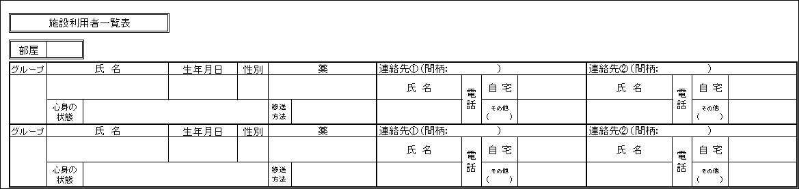

４ 休業や避難方法の判断基準（事前対策）
４－１ 施設の休業判断
台風の接近などあらかじめ土砂災害の危険性が高まることが予測される場合は、夜間当直職員の増員やデイサービスの中止などを検討するとともに、各職員の役割分担を再確認する。

臨時休業の判断基準（例）
・台風が直近を通ることが予想されるとき。
・土砂災害警戒情報や記録的短時間大雨情報が発表されたとき。

４－２ 避難の判断
（１） 自主避難の判断
避難で最も重要となるのが、自主避難の判断であり、表２による土砂災害の前兆現象を確認した際には、市町からの情報を待つことなく直ちに避難を開始する。

（２）市町や、インターネット、ラジオ、テレビ等からの情報に基づく判断
① 避難準備・高齢者等避難開始：避難を開始する。
② 避難勧告：避難
③ 避難指示（緊急）：直ちに避難

５ 避難
５－１ 避難方法
事前に定めた方法により、出来るだけ早い時期に施設外へ避難する。

施設外避難
○○指定緊急避難場所へ避難誘導する。ただし、指定緊急避難所まで立ち退き避
難が困難な場合は、近隣の退避場所△△に退避する。

①入所者の特性によるグルーピング
②避難パターンやグルーピングを考慮した避難誘導
移送手段は施設保有の車両、患者搬送車及び介護タクシーを活用する。
表６． 配車計画表

施設からの避難完了確認のため、未避難者の有無を確認する。
避難所への避難経路は、下記のとおりとする。
（施設外避難路を記載し、誰もが確認できる場所へ掲出する。）
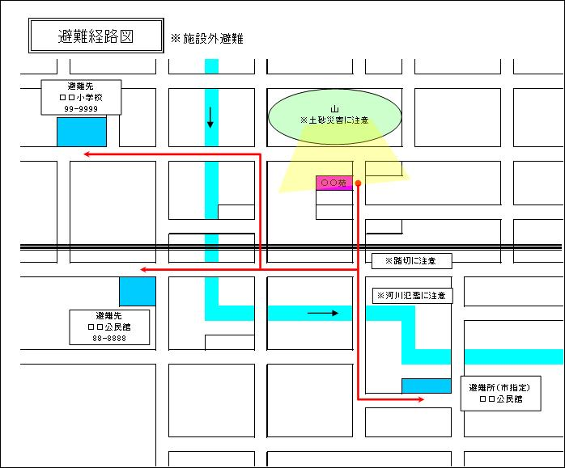

図３．避難計画路（施設外避難）
施設内避難
施設内避難は、避難路で土砂災害が発生した場合や激しい降雨などで屋外へ出ることが危険な「緊急やむを得ない場合」は最低限のリスク回避として、施設内での避難とする。施設内避難は、施設の□□室へ避難誘導する。（施設内の図面にあらかじめ避難路・避難スペースを記載し、誰もが確認できる場所へ掲出する。）
施設内の各部屋より避難完了確認のため、未避難者の有無を確認する。
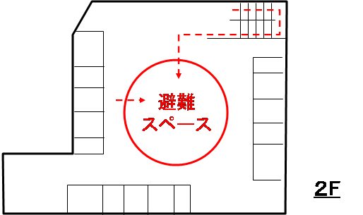
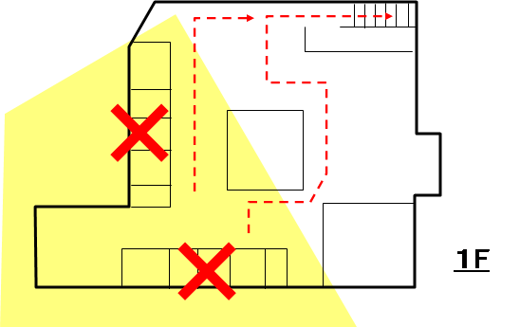

土砂災害警戒区域

※避難スペースへの避難は、徒歩、車椅子によるものとし、エレベータの使用は
車いす利用者を優先する。停電時にはエレベータが停止することに留意する。

図４． 避難経路（施設内避難）
５－２ 防災関係機関等への連絡

図５．緊急時連絡網

表７. 緊急連絡先一覧表
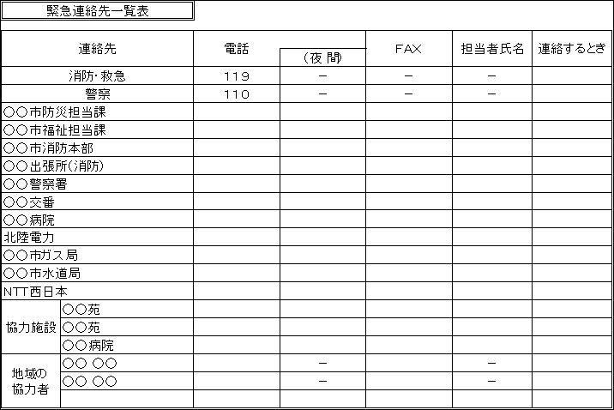

※ 情報伝達系統図及び緊急連絡先一覧を施設内に掲示すること

５－３ 地域住民等への協力
○○町内会（または近隣施設）との災害時協定に基づき、避難誘導の支援を依頼する。
なお、災害時協定を締結している施設近隣地域に避難勧告等が発令されている場合は避難対象区域内の住民の避難場所として開放する。
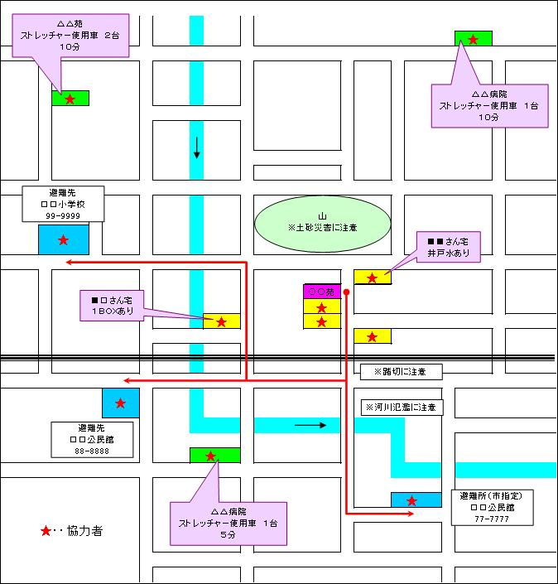

図６．施設周辺の情報

５－４ 家族への連絡
定められた連絡方法により、利用者の家族および関係者への連絡を行うこと。
３－４ 施設利用者一覧表 による。

５－５ 健康ケアとメンタル対策
利用者の健康状態や精神状態を継続的に確認し、必要な対応を行うこと。

５－６ 食料等備蓄品
情報収集および伝達、避難誘導の際に使用する施設および資機材として、表８に示すものを備蓄し、維持管理に努める。

表８. 備蓄品や災害時必要品一覧
 | 区 分 | 品 名
 | 食料品等 | 米、インスタント食品、ドライフーズ、レトルト食品、流動食、粉ミルク、飲料水（１人１日３リットル）、調味料など
 | 炊事道具等 | カセットコンロ、コンロ用ボンベ、なべ、やかん、簡易食器、箸など
 | 医療品等 | 消毒薬、胃腸薬、傷薬、鎮痛剤、ガーゼ、包帯、脱脂綿、絆創膏、はさみ、体温計など
 | 情報機器等 | 携帯ラジオ、携帯テレビ、タブレット、トランシーバー、メガホン、携帯電話、  携帯電話用バッテリー
 | 生活用品等 | 懐中電灯、電池、ローソク、ライター、タオル、石けん、トイレットペーパー、
ティッシュペーパー、ウエットティシュ、簡易トイレ、紙おむつ、女性用品、
施設内避難のための寝具、防寒具
 | 移送用具等 | 車いす、ストレッチャーなど
 | 安全用品等 | ヘルメット、防災ずきん、ライフジャケットなど
 | 作業機材等 | かなづち、のこぎり、釘、スコップ、ツルハシなど
 | 医療施設用 | 緊急用簡易ベッド、緊急用医療機器、医薬品、医療用具など
 | その他 | 名簿、蛍光塗料、案内旗

６ 点検
６－１ 施設周辺・避難経路の定期的な点検
施設管理者は、定期的に施設周辺を点検し、降雨時のがけの異常等を把握する。
- 施設周辺の点検
・〔 〕避難場所に移動する際、施設敷地内の樹木や支障物がないか
点検を実施し、支障となる樹木は適宜剪定を実施する。
・施設内の移動時に支障となる物がないかを確認し、支障物は速やかに移動する。
- 避難経路の点検
・〔 〕避難場所までの避難経路を確認するとともに、大雨時に冠水して移動が困難になる箇所等をあらかじめ把握し、施設職員に情報を共有する。

６－２ 施設、設備の定期的な点検
施設管理者は、災害時に損壊や転倒等を防止するよう努める。
また、停電した時のため、自家発電装置（発電機）を導入し、発電機に必要な燃
料等を備蓄し維持管理に努める。

７ 防災教育・訓練の実施
７－１ 職員への防災教育
施設管理者は、土砂災害の危険性や前兆現象など、警戒避難体制に関する事項を施設職員に対して研修を行い、情報伝達や自主避難の重要性を理解するよう努める。研修は、訓練と合わせて実施を計画することを基本とする。その主な内容は以下のとおり。
① 土砂災害の前兆現象について
② 情報収集および伝達体制
③ 避難判断・誘導
④ 本避難確保計画の周知

７－２ 防災訓練の実施
訓練は、防災教育と一連で実施することを基本とする。また、全職員を対象に、机上訓練を含め土砂災害に対する避難確保計画の内容を把握するために行う。
① 訓練内容
② 情報収集および伝達
③ 避難判断
④ 避難訓練（要介護度に応じた避難手法、避難方法など）

訓練の実施時期は、出水期前に行うとともに、下記も含め年間概ね〔 〕回行う。
・新規採用職員の研修及び訓練を実施する。新規採用職員の訓練は全職員を対象
とした訓練と同時に実施することを基本とし、年度途中で新規採用者がある場合は、別途研修を計画し、机上訓練等を実施する。
・全職員を対象とした情報収集・伝達および避難誘導訓練を出水期前（６月まで）
に実施する。

訓練用災害時行動手順チェックシート
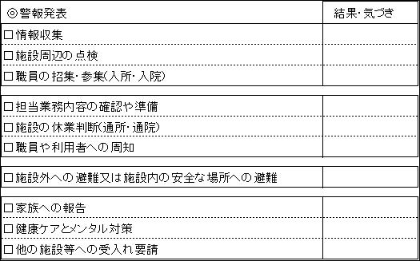

【施設内掲示用 避難確保計画イメージ】
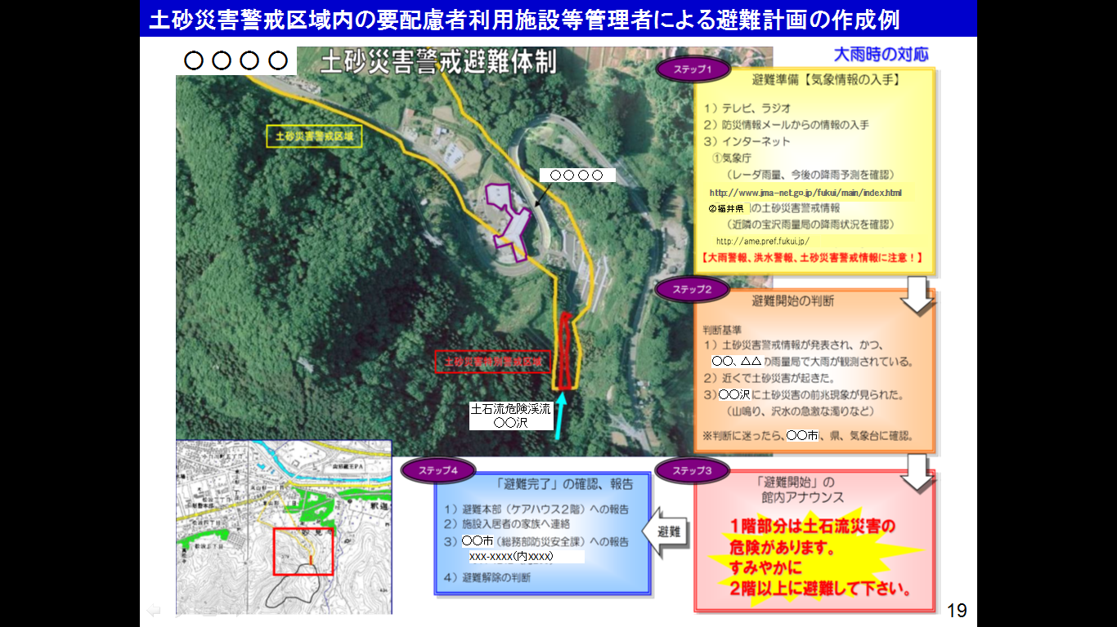

19

- 施設内の見やすいことろに掲示

